* Crear el grupo **piratas:**



* Crear el usuario **pelaez** con grupo principal como piratas:

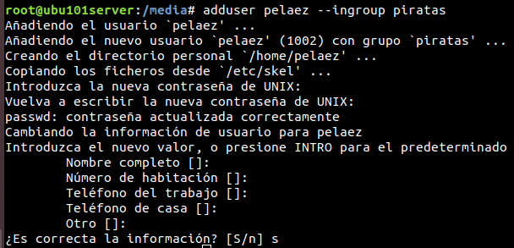

* Crear la carpeta **ejercicio3**:



* Se copian los ficheros de la carpeta compartida al directorio personal de **pelaez**:



* Se cambia el propietario y el grupo de los ficheros:

